Pracovní list – Balonky

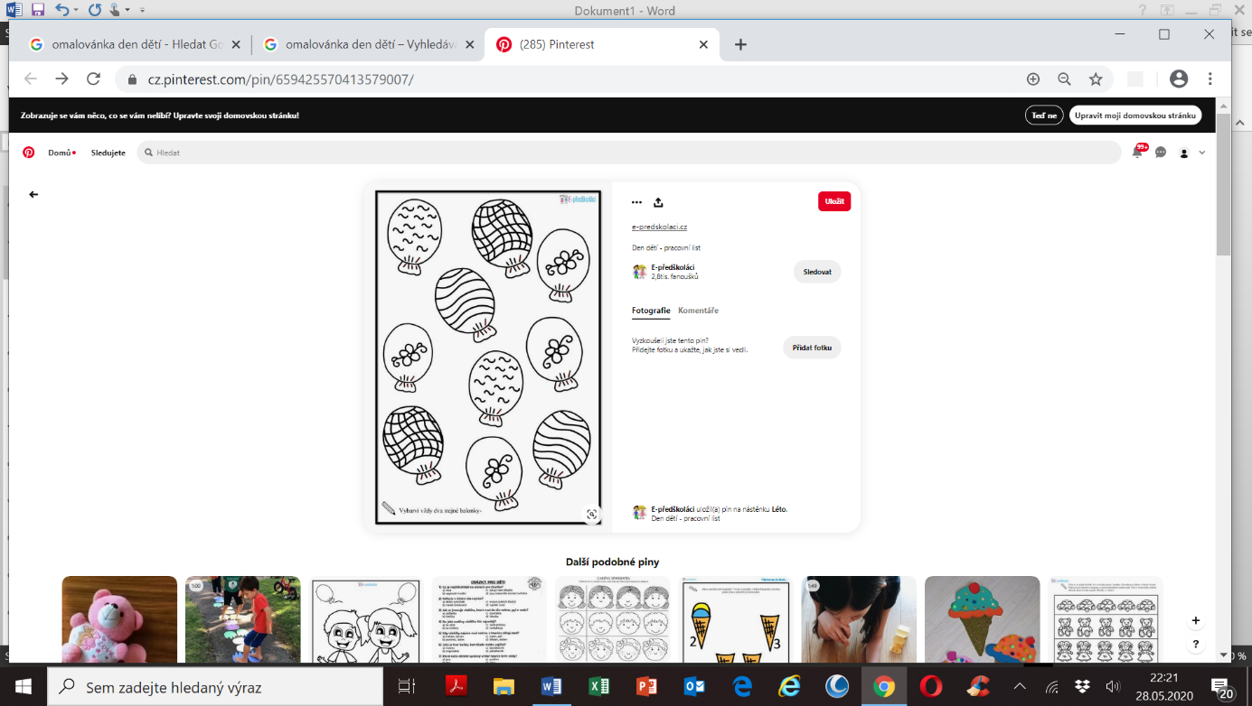Prohlédni si balónky, najdi dva stejné a vybarvi ☺